有機營養液菌肥之功效
文圖／ 陳俊位、高德錚
前言
為何要使用有機液菌肥? 現今因連作化學肥料使用過量，造成土壤鹽份累積、酸化，導致作物植株發生生理障礙，農作物無法正常生長，產量低下；再者，有機栽培農友在作物栽培過程追肥 補充的問題及蔬果介質耕連作栽培的根部障礙，更導致農友作物引品質低落、產量減少及影響收益。現行克服之土壤連作障礙的方法不外乎使用有機質肥料、有機資 材、種植綠肥、施用有益微生物等及進一步地使有生物性堆肥及有機液菌肥等。
什麼是「有機營養液菌肥」呢？植物生長過程中所需的養分一般由土壤中獲得，來維持其基本生命能量，因此，若將含有豐富植物生長中所需的必要元素之有機資 材，利用微生物之分解作用將之溶解於水溶液中再施用於土壤或介質中，提供植物吸收利用。此溶液即為有機營養液肥。。一般施肥最高原則，以使肥料養分釋放與 作物養分吸收相互巧妙配合，由於堆肥中養分分解釋出較慢，且易受到土壤及環境因子之影響，所以如能適當的搭配有機液肥之使用，將較能適時適量供應作物生長 所須之營養要素，而獲得最佳的產量及品質。此外施用有機液肥時可另外添加特殊之抑菌微生物以進一步去促進植物生長、增加產量、減少病蟲害、產生植物賀爾 蒙、誘發植物抗病反應、降低土壤酸化、減低土壤鹽類累積及誘使其它有益微生物產生。
因之，以下提供有機性液體肥料之調配方法及正確的使用技術，藉此讓有機液肥使用效益充分表現。
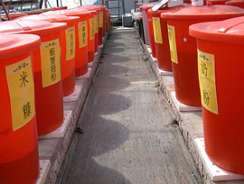 | 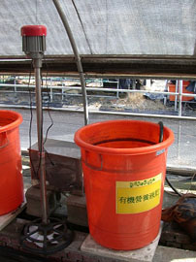 | 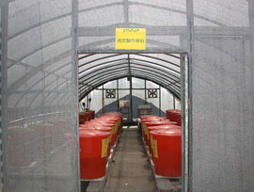
使用器材 - 水桶 | 使用器材 – 攪拌器 | 場地選擇
有機營養液菌肥之調製
1.材料種類：乳清粉、草木灰、米糠、蝦殼粉、黑糖(蜜糖)、發酵菌包 (酵母菌、乳酸菌、麴菌及光合成菌等有益微生物)、抑菌包(木黴菌、枯草桿菌、放線菌、鏈黴菌等有益微生物)及清水。
2.使用器材：可加蓋深色塑膠桶300公升1個，電動攪拌器 1個。
3.場地選擇：以稍與住戶有段距離之工作房，面積足以放置1個300公升塑膠桶及工作空間為主，另外考量水源充足及日後取用方便。
4.有機營養液菌肥配方：以300公升塑膠桶為準
 | (1).乳清粉 | 18 公斤
 | (2).米 糠 | 3公斤
 | (3).草木灰 | 3 公斤
 | (4).蝦殼粉 | 3 公斤
 | (5).發酵菌包 | 300公克
 | (6).抑菌包 | 300公克
 | (7).清水 | 250 公升
 | (8)黑糖 | 1.5公斤
5. 調製過程
- (1).將清水100公升先注入塑膠桶中。
- (2).將攪拌器置入塑膠桶中，並將開關閥啟動。
- (3).依先後順序將乳清粉、米糠、草木灰、黑糖、蝦殼粉等資材一一放入及灌入清水至300公升滿桶，並將發酵菌包注入。之後，將之靜置並加蓋攪拌2小時。
- (4).每日早晚將液肥攪拌20分鐘，連續10天。
- (5).至第10天時將抑菌包注入及繼續將液肥攪拌1小時。
- (6).14天後將固液分離後，固體部分可為堆肥，而液體部分即為有機液菌肥。
步驟一： | 步驟二： | 步驟三：
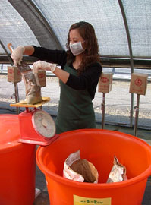 | 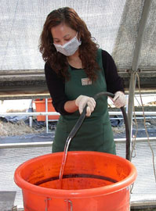 | 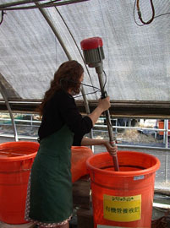
準備材料配方 | 注入清水 | 置入攪拌器
步驟四： | 步驟五： | 步驟六：
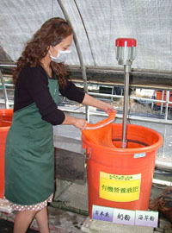 | 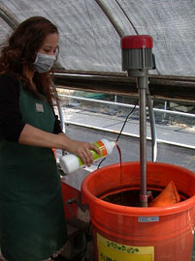 | 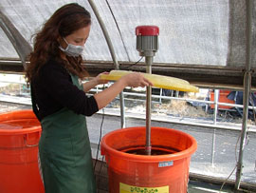
放入乳清粉、米糠、草木灰 、黑糖、蝦殼粉 | 注入發酵菌 | 靜置並加蓋
步驟七： | 步驟八：
 | 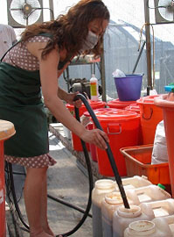
定時攪拌 | 分離固體肥、液肥 及注入抑菌微生物
有機營養液菌肥之使用
- 1.使用時加清水稀釋100倍，使液體之EC值在0.5-0.8mS/cm及pH值在5.8-6.5間。
- 2.施用方法以灌根為宜，每星期可使用2-3次。
- 3.灌注地點以接近根系最多之樹冠範圍較佳，使用量約使地面形成潮濕狀態，讓液菌肥養分能被作物迅速吸收。
有機營養液菌肥之製作成本
每300公升之製作材料費915元，各材料費單價表列如下：
 | (1).乳清粉 | 18 公斤 | 450 元 | (2).米 糠 | 5公斤 | 30元
 | (3).草木灰 | 5 公斤 | 125元 | (4).蝦殼粉 | 5 公斤 | 125元
 | (5).發酵菌包 | 300公克 | 500元 | (6).抑菌包 | 300公克 | 500元
 | (7).清水 | 250 公升 | 10元 | (8)黑糖 | 1.5公斤 | 75元
有機營養液菌肥之成分
1.pH= 5.8-6.5 ， EC =9.0-12.0 mS/cm,
2.氮：
水解蛋白質 1350-1500 ppm
全氮 3.4-4.1%
硝酸態氮：1.5-2.1 ppm
氨態氮； 0.2-0.3 ppm
3.磷(PO4-P)： 250-290 ppm
4.鉀(K)：780-850 ppm
5.鈣(Ca)：240-270 ppm
6.鎂(Mg)：170-190 ppm
7.鈉（Na)：1020-1180 ppm
8.(Fe)：7.5-8.5 ppm
9.錳(Mn)：0.6-0.8 ppm
10.鋅(zn)：0.5-0.7 ppm
11.銅(Cu)：0.01-0.02 ppm
12.硼(B)：0.15-0.20 ppm
13.有益微生物含量 108-109 spore/gm 或cfu/ml
田間植株栽培應用成效
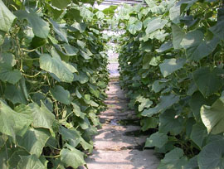 | 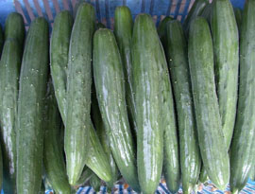
小黃瓜使用 有機營養液菌肥之功效 | 小黃瓜使用 有機營養液菌肥後產量品質提昇
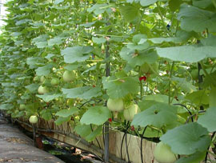 | 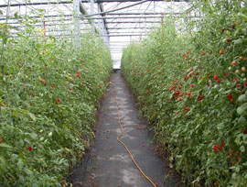
洋香瓜使用 有機營養液菌肥後產量品質提昇 | 小番茄使用 有機營養液菌肥之功效(左：對照組，右：處理組)
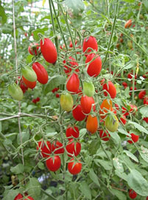 | 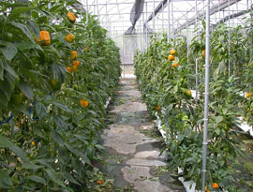
小番茄使用 有機營養液菌肥後產量品質提昇 | 彩色甜椒使用 有機營養液菌肥之功效(右：對照組，左：處理組)
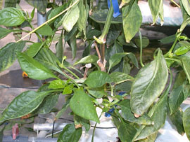 | 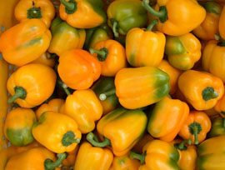
彩色甜椒使用 有機營養液菌肥可抑制枝枯病為害 | 彩色甜椒使用 有機營養液菌肥後產量品質提昇

